สถานที่จัดกิจกรรมลูกเสือ – เนตรนารี โรงเรียนอรุณเมธา
- โดมอเนกประสงค์ของโรงเรียนอรุณเมธา
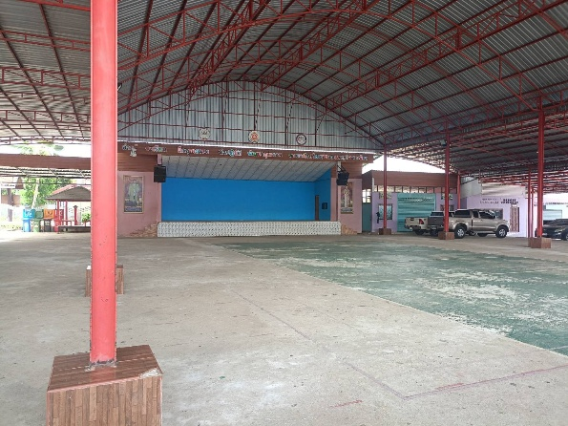
- สนามหน้าเสาธงโรงเรียนอรุณเมธา
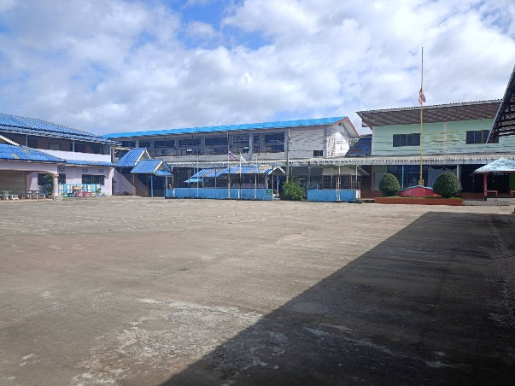
- ห้องประชุมของโรงเรียนอรุณเมธา
